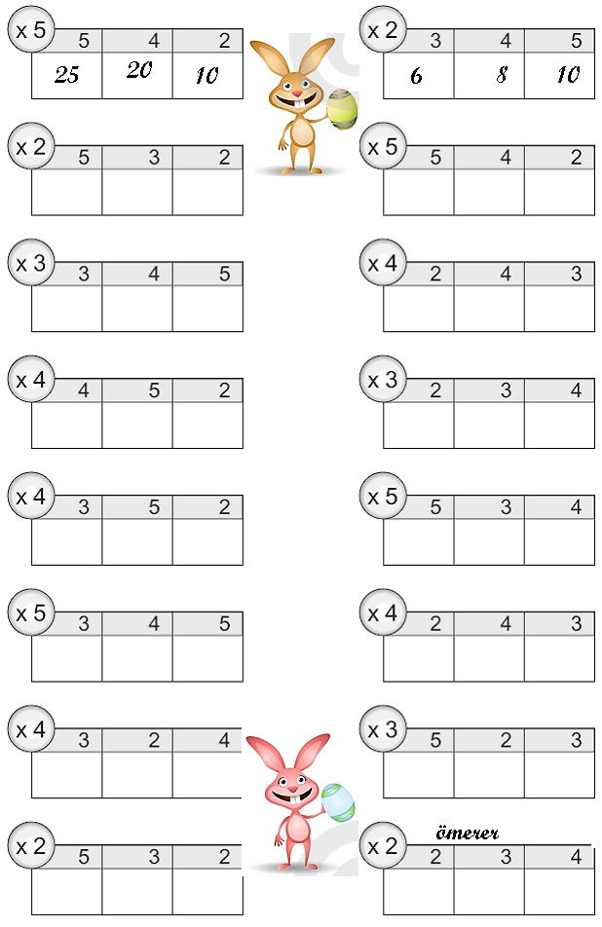

ASLAN İLE FARE
Aslanın biri uyuyormuş. Bir fare gelip vücudunun üzerinde dolaşmaya başlamış. Aslan uyanmış, fareyi yakalamış. Ama fare başlamış yalvarmaya:
_ Bırak beni. Gün olur, benim de sana bir iyiliğim dokunur, demiş.
Aslan gülmüş bu söze. Gene de bırakmış fareyi.
Aradan zaman geçmiş. Bir gün aslan, avcıların kurduğu tuzağa düşmüş. Gelmişler, onu bir ağaca sımsıkı bağlamışlar.
Fare, aslanın inlemelerini duymuş, koşarak gelmiş. İpleri kemirip aslanı kurtarmış. Bunun üzerine de:
_ Vaktiyle sen bana gülmüştün. Benden bir hayır beklemiyordun. Ama gördün ya, fareler de iyilik bilir. Onların da bir yardımı dokunabilir, demiş.
(Aşağıdaki 6 soruyu, okuduğunuz parçaya göre cevaplayınız.)

- Aslan, fareye niçin kızmış?
- Yuvasına girdiği için
- Yiyeceğini çaldığı için.
- Kendisini uyandırdığı için.

- Aslan fareyi yakalayınca, fare ne yapmış?
- Kaçıp aslanın elinden kurtulmuş.
- Bırakması için aslana yalvarmış.
- Aslana ağır sözler söylemiş.

- Aslan, farenin sözüne neden gülmüş?
- Sözü gülünç bulduğu için.
- Fare, yalan söylediği için.
- Fareyi küçümsediği için.

- Fare, aslanı nasıl kurtarmış?
- Avcıların tuzağını aslana haber vererek.
- Aslanın bağladığı ipleri kemirerek.
- Avcıların kurduğu tuzağı bozarak.

- Parçadaki son konuşmayı kim yapıyor?
A) Fare B) Aslan C) Avcılar

- Parçadan nasıl bir ders çıkarabiliriz?
- Fareler, iyiliği unutmayan hayvanlardır.
- Gün gelir, en güçlüler bile güçsüzlere muhtaç olur.
- Başkalarını rahatsız etmek doğru değildir.

- Aşağıdakilerden hangisi cümledir?
- Terzi elbiseyi
- Bu gece sinemaya
- Dedem, ağaçları budadı.

- Aşağıdakilerden hangisi cümle değildir?
- Feyza, otobüs bekliyor.
- Dağın tepesine
- Kümeste horoz besliyoruz.

- Hangi cümlenin sonuna soru (?) işareti konmalıdır?
- Okuldan kitap aldım( )
- Okuldan kitap aldın mı( )
- Okuldan kitap alacağım( )

- Hangi cümlenin sonuna ünlem (!) işareti konmalıdır?
- Akşam, televizyon izledik
- Dayım bana oyuncak aldı
- Yaşasın Cumhuriyet

- Alfabemizde kaç tane harf vardır?
A) 29 B) 8 C)21

- Sesli (ünlü) harfler kaç tanedir?
A) 29 B) 21 C) 8

- “Bisiklet” kelimesinde kaç tane sesli (ünlü) harf vardır?
A) 7 B) 3 C) 5

- Aşağıdakilerden hangisi özel isimdir?
A) Kedi B) Elma C) Ayşe

- Aşağıdaki özel isimlerden hangisinin yazılışı yanlıştır?
A) Murat’ta B) Elif’den C) Osmanı

- Aşağıdaki kelimelerden hangisinin hece sayısı diğerlerinden fazladır?
A) Mehmet B) Okan C) Ece

- Altı çizili kelimelerden hangisinin yazılışı yanlıştır?
- Bizim kedi Minnoş, fare yakaladı.
- Köpeğimiz Karabaş, kedi kovaladı.
- Kuşumuz yeşim, masmavidir.

- Aşağıdaki cümlelerin hangisinin sonuna soru işareti (?) konmalıdır?
- Adam lokantaya girdi( )
- Ne kadar problem çözdün( )
- Zeynep çok kitap okudu( )

- Aşağıdakilerden hangisi özel isimdir?
A) Kedi B) Elma C) Ayşe

- Aşağıdaki cümlelerden hangisinde, altı çizili olan kelime bir özel isimdir?
- Sinek, zararlı bir hayvandır.
- Ahmet, güzel resimler yapar.
- Çalışkan öğrenciler başarılı olur.

- Aşağıdaki cümlelerden hangisinin sonuna soru işareti konmaz?
- Burak, birazdan gelir
- Ne kadar para harcadın
- Ödevini yaptın mı

